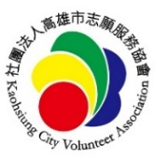



高雄各界慶祝IVY2026國際志工永續發展年
暨「第十四屆南臺灣志工運動大會」
『志工行動快~服務處處在』
實施計畫
壹、前言：
志工愛跨國界、跨種族，非營利事業單位的第四部門，儼然是捍衛與成就世界祥和的最大力量，原因在於所有參與者無私奉獻的精神。不計較、不比較的工作態度，將溫情散佈世界每個需要的角落，憑藉的是人人平等及尊重人權的信念。【國際志工日】的意義，在於肯定每位志工的付出，也希望創造出人人皆志工的祥和公民社會，共同打造希望與溫馨的世界。
臺灣志工與全球接軌，高雄市於2009年舉辦「世運在高雄」的國際級世界運動會暨IVY『第12屆IAVE亞太區域志工年會』兩項重要國際盛事，感謝龐大及不同領域的志工夥伴投入最大的心力，不負眾望，贏得全球一致的喝采。2025年臺灣志工響應聯合國「國際志工永續發展年」，於11月30日在高雄市文化中心舉辦IVY2026國際志工日活動「璀璨志工〜就在高雄」、「快樂志工〜有你真好」，充分展現南台灣志工的活力與熱情。
《身體若是健康，人生是彩色的》志願服務工作是彩色人生中顏色最瑰麗的一塊，若是因為健康的緣故，造成心有餘而力不足的情況則不免令人惋惜！
期盼藉著〈第十四屆南臺灣志工運動大會〉的舉辦，提醒志工朋友們運動健身的重要外，更盼藉此凝聚各團隊向心力，趁此機會與其他團隊交流，共同為社會的福利推動而努力，創建更祥和的健康世界，預計吸引人潮將近萬人以上。
貳、指導單位：衛生福利部、高雄市政府
參、主辦單位：高雄市政府社會局、社團法人高雄市志願服務協會
肆、合辦單位：中華民國志工總會、臺灣志願服務國際交流協會
高雄市政府各目的事業主管機關暨高雄地區志工團隊
伍、活動時間：115年12月6日（日）下午13:00～17:00
陸、活動地點：高雄市苓雅運動園區（802高雄市苓雅區中正一路99號）
柒、參加對象：高雄市政府各目的事業主管機關所屬志工團隊暨高雄地區祥和志工團隊全國各縣市志工代表，約計10,000人。
捌、活動內容：
一、暖場表演：「天國樂團」來自全國各縣市各地方的優秀樂師齊聚高雄，志工隊伍進場伴奏為志工鼓舞士氣，營造「快樂志工，有你真好」的和諧氣氛。
二、隊伍進場
（一）前導隊伍：「天國樂團」以雄壯樂音帶領參加之志工團隊進場。
（二）隊伍進場：
1、由天國樂團演奏演奏進行曲，帶領旗隊進場，旗隊次序為國旗、高雄市旗、中華民國志工總會會旗、國際志工協會IAVE會旗、全球行善日會旗、高雄市政府社會局局旗、高雄市志願服務協會會旗、參加單位各社團會旗。
2、參賽志工隊伍進場由國際菁英志工團、企業志工隊(聖火隊)帶領依序進場。
3、進場是競賽項目之一，大會將選出最佳人氣獎、最佳創意獎、最佳造型獎、最佳元氣獎、最佳活力獎、最佳麻吉獎、最佳禮儀獎、最佳口號獎、最佳團隊獎、最佳熱忱獎、最佳精神獎、最佳舞動獎等共40項(如附件)，另列入精神總錦標之評比之一。
4、進場後依序就定位。(單位牌已立好)
5、參賽志工隊伍進場各隊伍排列依單位會旗－高雄地區志工隊隊旗－領隊－隊員之順序進場。
三、開幕儀式
（一）大會會旗、向志工致敬旗進場。
（二）聖火隊進場，由企業志工特攻隊舉聖火進場(隊長高長松副隊長林長江等20位)。
（三）升會旗：升上第十四屆南臺灣志工運動大會之會旗，揭示大會開始。
（四）市長致詞
（五）運動員宣誓：各志工隊伍會旗手往前站一步，由志工運動員代表帶領全體運動員宣誓遵守大會守則，建立勝不驕、敗不餒，堅持到底的運動家精神。
（六）大會舞「我們都是一家人」：邀請專業舞蹈人員編排大會舞，帶動全體運動員暖身，甦醒大家的筋骨，為今年的運動會做最盛大的精彩暖場。
四、運動比賽、趣味競賽(比賽項目規則，請參閱附件)
※注意事項:每個團隊，僅能選擇三項比賽。
（一）布袋球擲準
（二）滾帆布比賽
（三）投籃比賽
（四）滾呼拉圈比賽
（五）團隊800公尺接力賽跑
（六）團隊長1600公尺接力賽跑
五、頒獎典禮
（一）得獎隊伍之該項參賽人員全體上臺授獎。
（二）獎項內容：
1、感謝狀
2、各類錦標賽（各取前3名頒獎）〈參賽個人獎品頒發〉
3、團隊出場創意等40項獎（如附件）
4、團隊總錦標（取全部成績最優1名頒獎）
六、閉募儀式：降會旗
玖、園遊會及特別服務區
精心為參加運動會之志工提供各項貼心服務：
一、茶藝奉茶。
二、邀請紫徽斗數、面相學、生肖姓名學、西洋星座等專家現場免費服務。
三、義診區(高雄市陳神發中醫師)暨醫護站(右昌聯合醫院醫護人員)。
四、推拿區(台灣信徹蓮池功德會、高雄市許崑源愛心慈善會)。
五、茶水供應區(高雄市志願服務協會)。
六、提供慈善團體義賣攤位，義賣所得可做為該會公益基金，組團20人以上均可免費申請一個攤位(需附團隊名冊)。
七、義剪區(高雄市觀護協會)。
八、高雄市政府各局處宣導及志工榮譽卡特約商店攤位。
拾、活動效益
一、增加高雄地區志願服務人員互動機會，加強各志願服務團體之聯誼及經驗交流。
二、宣揚志願服務對社會之貢獻(高雄市慈善團體聯合總會、高雄市社福慈善總會)。
三、培養志願服務人員平日運動習慣，厚植志願服務工作之體力。
四、藉志願服務團隊團結、融洽氣氛，吸引社會大眾加入志工行列。
五、展現高雄各界志工熱情，以促進志工對所屬社團之認同及向心力。
六、臺灣志工響應聯合國IVY2026國際志工永續發展年，臺灣志工不缺席，因此2026國際志工年大會將空拍以網路直播全球186國，弘揚「璀璨志工~就在臺灣」、「由高雄領航~與世界同步」，發揮志工大愛熱力四射之精神。
拾壹、實施計劃及報名表未盡事宜，得隨時修正之，並公布於官網kva.org.tw。
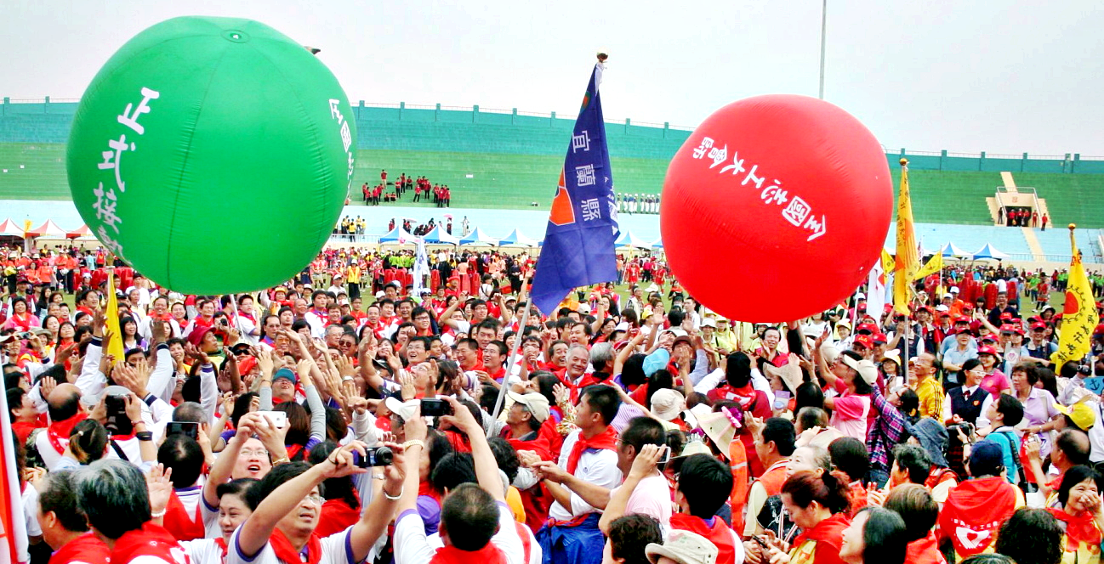

2012年全國志工大會師現場實況

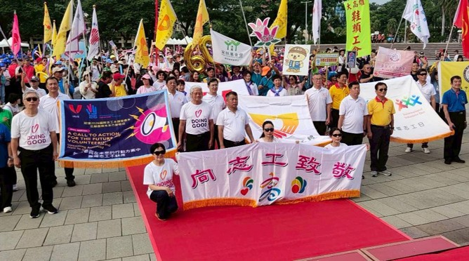

「志工大愛」熱力四射，凝聚志工向心力

流 程 表
程序 | 時 間 | 活 動 項 目 | 內 容／單 位／主 持
團隊  報到 | 12:00 | 辦理報到 | 參加2026年高雄各界慶祝國際志工日暨第14屆南台灣志工運動大會團隊
開幕  典禮 | 13:00 | 各志工團隊進場  會旗進場  (由執牌、旗手引領) | - 宣布典禮開始（下開場音樂）  - 天國樂團前導（樂師志工管樂團）  - 會旗進場  - 國際菁英志工團進場  - 青年志工隊進場  - 志工團隊進場（依報名順序）  - 好人好事代表、行善大使進場  - 企業志工特攻隊進場
開幕  典禮 | 13:45 | 大會會歌 | 會歌 志願服務歌
開幕  典禮 | 13:47 | 升 會 旗 | 播放 志願服務歌
開幕  典禮 | 13:50 | 聖火隊進場 | 企業志工特攻隊隊長高長松、林長江帶領聖火隊進場
開幕  典禮 | 13:55 | 主辦單位致歡迎詞 | 高雄市志願服務協會 理事長趙美玲
開幕  典禮 | 14:00 | 長官致詞
開幕  典禮 | 14:05 | 貴賓致詞
開幕  典禮 | 14:10 | 運動員宣誓 | 林俊良團長
開幕  典禮 | 14:13 | 禮 成 | 天國樂團奏樂
開幕  典禮 | 14:18 | 大會主題歌 | 大會主題歌－『我相信』
開幕  典禮 | 14:25 | 運動會大會舞 | 菁英志工團帶領
開幕  典禮 | 14:30 | 運動員就位 | 各項競賽報到處
競賽  與 園遊會 | 14:35 | 競賽項目  園遊會  (60個攤位) | - 布袋球擲準  - 滾帆布  - 投籃比賽  - 滾呼拉圈比賽  - 團隊800公尺接力賽  - 團隊長1,600公尺接力賽
閉幕典禮 | 16:00 | 頒 獎 | 進場秀及各項競賽頒獎
閉幕典禮 | 16:30 | 閉幕典禮 | 降會旗
閉幕典禮 | 17:00 | 禮 成 | 2026國際志工日快樂

附件1：各項競賽規則
（一）布袋球擲準
1、不限男女，每ㄧ隊10名。
2、兩隊輪流將4個沙包以低手從下往上拋向約6.3至8公尺外的傾斜木板孔洞。
3、進洞得3分，停在板上得1分，落地或彈地再上板則不計分。
4、採局間淨得分抵消制，以最先得到21分者獲勝，取前3名頒獎。
（二）滾帆布
1、不限男女，每ㄧ隊10名。
2、帆布袋長20呎，各隊於預備線就位，ㄧ次6組，聞哨音開始前進。
3、競賽距離30公尺，計時最快的前3名頒獎，時間相同時以猜拳決定名次，取前3名頒獎。
4、若在比賽途中，隊形散亂，必須立即重整再前進，否則取消資格。
（三）投籃
1、不限男女，每隊10名。
2、將球投進柱子頂端的籃框，不限遠近，合力把球投進籃框。
3、每投進一球算1分，2分鐘內累計全隊投進球數為該隊成績。
4、取全部參賽隊伍，成績最優前3名給獎，（若前五名有成績相同者，以猜拳決定名次）
（四）滾呼拉圈
1、每隊8名，每名滾20公尺。
2、取最快到達終點的前3名頒獎，到達時間相同時以猜拳決定名次。
3、優勝隊每人頒給紀念品。
（五）團（隊）800公尺接力賽跑
1、800公尺每隊8名隊員，每人跑100公尺，交接棒需要交接指定道具。
2、取最快到達終點的前3名頒獎，到達時間相同時以猜拳決定名次。
3、優勝隊每人頒給紀念品。
4、各團（隊）員，場邊加油、打氣！
（六）團（隊）長1600公尺接力賽跑
1、本項比賽限各隊團（隊）長參賽，依報名人數由主辦單位以抽籤方式排定，每人跑100公尺。
2、取最快到達終點的前3名頒獎，到達時間相同時以猜拳決定名次。
3、優勝隊每人頒給紀念品。
4、各團（隊）員，場邊加油、打氣！
(以上規則仍以比賽當日裁判賽前宣佈為準)

附件2：志工團隊(運動員)進場創意40個獎項
01.最佳特色獎02.最佳人氣獎03.最佳造型獎
04.最佳創意獎05.最佳拍檔獎06.最佳動感獎
07.最佳美儀獎08.最佳精湛獎09.最佳亮麗獎
10.最佳紀律獎11.最佳祥和獎12.最佳人緣獎13.最佳魅麗獎14.最佳帥氣獎15.最佳彩妝獎16.最佳微笑獎17.最佳氣質獎18.最佳服裝獎19.最佳活力獎20.最佳隊呼獎21.最佳震撼獎22.最佳特色獎23.最佳親善獎24.最佳青春獎25.最佳默契獎26.最佳朝氣獎27.最佳超炫獎28.最佳神氣獎29.最佳資深獎30.最佳環保獎31.最佳熱情獎32.最佳道具獎33.最佳淘氣獎34.最佳搞笑獎35.最佳瘋狂獎36.最佳狂野獎37.最佳運勢獎38.最佳元氣獎39.最佳幸運獎40.最佳福氣獎

高雄各界慶祝2026年國際志工日暨「第十四屆南臺灣志工運動大會」『志工行動快~服務處處在』報名表
單位名稱
單位聯絡人 |  | 職稱
電話 |  | 傳真
E-mail
單位地址 | □□□-□□
領隊姓名 |  | 職稱
志工團隊長 |  | 電話
參加人數 |  | 進場人數 | (進場有比賽，儘量20人以上)
攤位  團隊20人以上 | □需要 □不需要  攤位禁止使用電器或明火烹煮 | 攤位  用途
參加項目  (1-5最多可選3項) | □ 1.布袋球擲準  □ 2.滾帆布比賽  □ 3.投籃比賽  □ 4.滾呼拉圈比賽  □ 5.團隊800公尺接力賽跑 (每隊8人)  □ 團隊長1600公尺接力賽跑 (團隊長報名參賽)
備 註 |   - 即日起至115年11月12日接受報名。  - 前十名報名團隊另有獎勵，請踴躍參加。  - 報名表請傳真(07)761-1002或  E-mail：kva7611018@gmail.com  - 線上報名https://forms.gle/8SSwqBp8Fzzyi7QW8  - 聯絡人 張主任 (07)761-1018;761-0723 掃描報名  - 南臺灣志工運動大會11月13日(五)下午2時-3時30分將舉辦現場說明會，請報名團隊派代表參加。  說明會地點：苓雅運動園區(原中正體育場)2F看台

報名名冊： （單位名稱）
編號 | 姓名 | 志願服務紀錄冊編號 | 志工隊長請打ˇ | 備註
1
2
3
4
5
6
7
8
9
10
11
12
13
14
15
16
17
18
19
20
21
22
23
表格不足可自行增加

